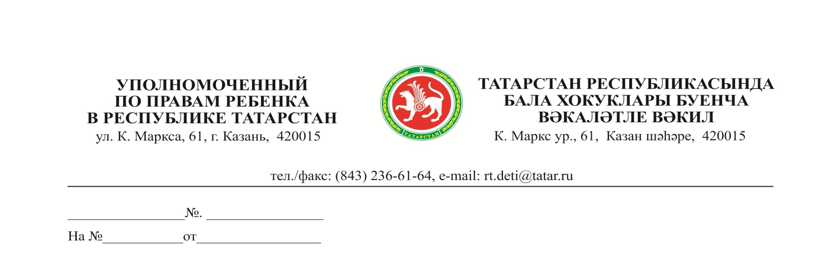
Главам,
руководителям исполнительных комитетов муниципальных районов
(городских округов)
Республики Татарстан
О проведении Дня психологической
помощи гражданам

Уважаемые коллеги!

26 сентября т.г. в Аппарате Уполномоченного по правам ребенка в Республике Татарстан (г.Казань, ул. Карла Маркса, д. 61) пройдет День психологической помощи. В рамках данного мероприятия взрослые и дети в конфиденциальной обстановке смогут пообщаться с профессиональными психологами на волнующие их темы, в том числе детско-родительских отношений, отношений со сверстниками, конфликтов в подростковой среде, и по другим «детским» вопросам (проблемам) психологического плана, получить профессиональную консультацию и рекомендации.
Принимая во внимание специфику мероприятия, и в целях продуктивной работы со специалистом - психологом гражданам, желающим принять участие в нем необходимо предварительно записаться по телефону: (843) 236-61-64.
Учитывая актуальность, социальную значимость данного мероприятия, с целью широкого информирования населения о предстоящем мероприятии, прошу вас оказать содействие в проведении данного мероприятия, разместив информацию о проведении Дня психологической помощи гражданам на сайтах муниципальных образований, организаций, расположенных на территории района (городского округа), в СМИ и социальных сетях.

С уважением,
Г.Л.Удачина

Э.Р. Сафина, (843) 236-61-49

